**JSP­­­­­**

**[09] 자바빈**

1. 빈이란?
   * 반복적인 작업을 효율적으로 하기 위해 빈을 사용한다. 빈이란? JAVA언어의 데이터(속성)와 기능(메소드)으로 이루어진 클래스이다.
   * jsp페이지를 만들고, 액션태그를 이용하여 빈을 사용한다. 그리고 빈의 내부 데이터를 처리한다
2. 빈 만들기
   * JAVA언어를 학습 하면서 데이터 객체를 많이 만들어본 경험이 있을 것이다. 데이터 객체에는 데이터가 있어 그에 해당하는 getter와 setter가 있다.
   * **빈을 만든다는 것은 데이터 객체를 만들기 위한 클래스를 만드는 것이다.**

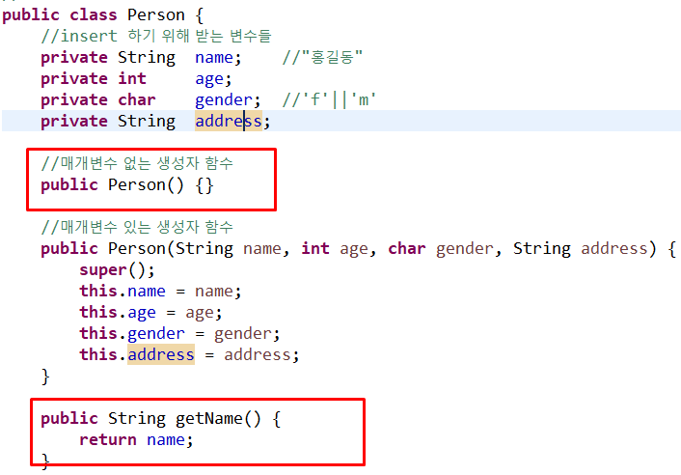

매개변수 없는 생성자함수와, setter는 꼭 만들어 놓기